CSILLAGJEGYEK
Szerinted melyik csillagkép melyik csillagjegyet ábrázolja? Próbáld összepárosítani! Vigyázz, nem is olyan egyszerű!
1.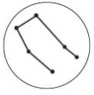 2.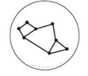 3. 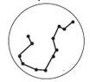 4. 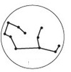

5. 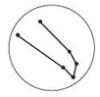 6. 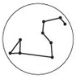 7. 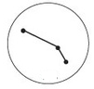 8. 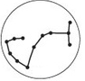

9. 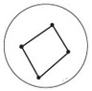 10. 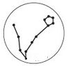 11. 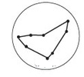 12. 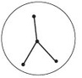

CSILLAGJEGY | CSILLAGJEGY SZÁMA
KOS
BIKA
IKREK
RÁK
OROSZLÁN
SZŰZ
MÉRLEG
SKORPIÓ
NYILAS
BAK
VÍZÖNTŐ
HALAK

RAJZOLJ CSILLAGKÉPET!
Alkossatok a megadott csillagok elhasználásával egy olyan csillagképet, amely valamilyen képzeletbeli (akár általad kitalált) lényt ábrázol!
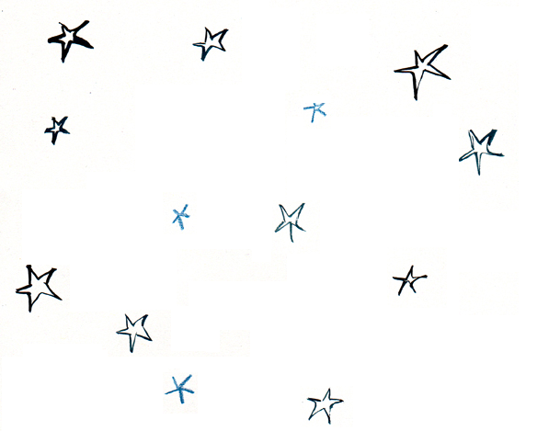

MEGOLDÁSOK

1. Ikrek
2. Nyilas
3. Vízöntő
4. Szűz
5. Bika
6. Oroszlán
7. Kos
8. Skorpió
9. Mérleg
10. Halak
11. Bak
12. Rák

